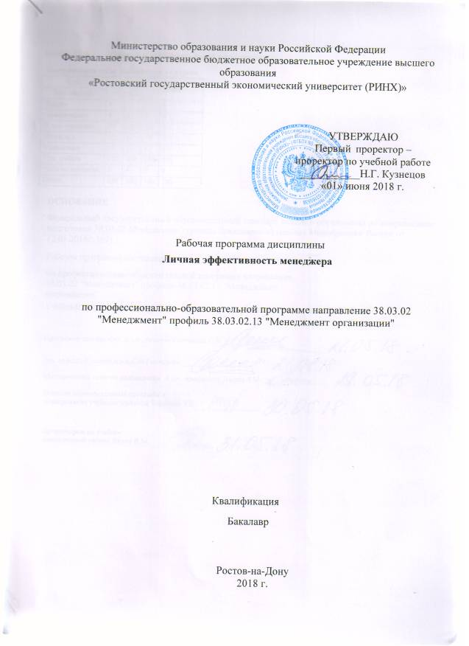
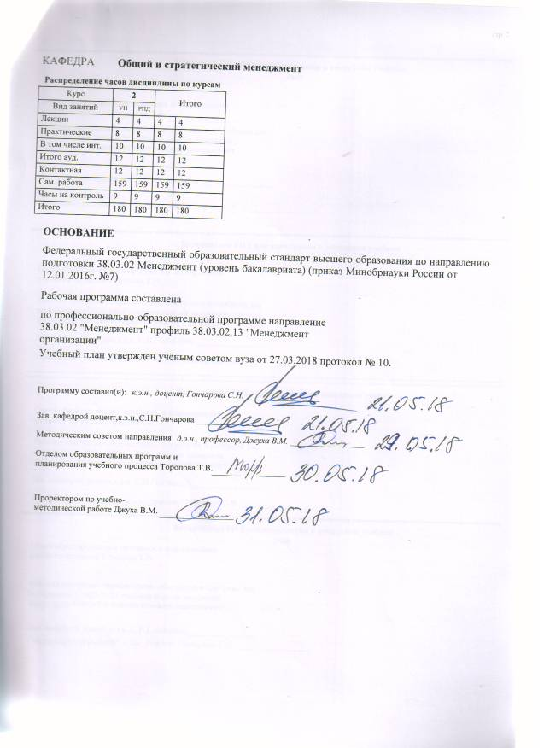
 |  |  |  |  |  |  |  |  |  |  | стр. 3
 |  |  |  |  |  | Визирование РПД для исполнения в очередном учебном году
 | Отдел образовательных программ и планирования учебного процесса Торопова Т.В.
 |  |  |  |  | _________________
Рабочая программа пересмотрена, обсуждена и одобрена для
исполнения в 2019-2020 учебном году на заседании
 | кафедры
 |  | Общий и стратегическийменеджмент
 | Зав. кафедрой доцент,к.э.н.,С.Н.Гончарова _________________
 | Программусоставил (и): |  | к.э.н., доцент, Гончарова С.Н. _________________
 |  |  |  |  |  | Визирование РПД для исполнения в очередном учебном году
 | Отдел образовательных программ и планирования учебного процесса Торопова Т.В.
Рабочая программа пересмотрена, обсуждена и одобрена для
исполнения в 2020-2021 учебном году на заседании
 | кафедры
 |  | Общий и стратегическийменеджмент
 | Зав. кафедрой доцент,к.э.н.,С.Н.Гончарова _________________
 | Программусоставил (и): |  |  | к.э.н., доцент, Гончарова С.Н. _________________
 |  |  |  |  |  | Визирование РПД для исполнения в очередном учебном году
 | Отдел образовательных программ и планирования учебного процесса Торопова Т.В.
Рабочая программа пересмотрена, обсуждена и одобрена для
исполнения в 2021-2022 учебном году на заседании
 | кафедры
 |  | Общий и стратегическийменеджмент
 | Зав. кафедрой доцент,к.э.н.,С.Н.Гончарова _________________
 | Программусоставил (и): |  |  | к.э.н., доцент, Гончарова С.Н. _________________
 |  |  |  |  |  | Визирование РПД для исполнения в очередном учебном году
 | Отдел образовательных программ и планирования учебного процесса Торопова Т.В.
Рабочая программа пересмотрена, обсуждена и одобрена для
исполнения в 2022-2023 учебном году на заседании
 | кафедры
 |  | Общий и стратегическийменеджмент
 | Зав. кафедрой доцент,к.э.н.,С.Н.Гончарова _________________
 | Программусоставил (и): |  |  | к.э.н., доцент, Гончарова С.Н. _________________

УП: z38.03.02.13_1.plx |  |  |  |  |  |  |  |  |  |  |  | стр. 4
1. ЦЕЛИ ОСВОЕНИЯ ДИСЦИПЛИНЫ
1.1 |  | Цели : Вооружить специалиста знаниями по управлению деловой организацией в условиях рынка, а также основными приемами работы менеджера.
1.2 |  | Задачи дисциплины: получение устойчивых знаний в области используемых в менеджменте методических подходов, научного инструментария, методов принятия оптимальных решений и функций управления; овладение основами эффективной управленческой деятельности; формирование навыков критического мышления и творческого решения управленческих проблем.
2. МЕСТО ДИСЦИПЛИНЫ В СТРУКТУРЕ ОБРАЗОВАТЕЛЬНОЙ ПРОГРАММЫ
Цикл (раздел) ООП: |  |  |  | Б1.В.ДВ.01
2.1 |  | Требования к предварительной подготовке обучающегося:
2.1.1 |  | Для успешного освоения дисциплины студент должен иметь базовую подготовку по обществознанию,математике в объеме средней школы.
2.2 |  | Дисциплины и практики, для которых освоение данной дисциплины (модуля) необходимо как предшествующее:
2.2.1 |  | Общий и стратегическийменеджмент
2.2.2 |  | Управлениечеловеческимиресурсами
2.2.3 |  | Практика по получению профессиональных умений и опыта профессиональной деятельности
2.2.4 |  | Практика по получению первичных профессиональных умений и навыков
3. ТРЕБОВАНИЯ К РЕЗУЛЬТАТАМ ОСВОЕНИЯ ДИСЦИПЛИНЫ
ОК-6: способностью к самоорганизации и самообразованию
Знать:
 | способывыстраиванияэффективныхкоммуникаций
Уметь:
 | выстраивать общение с коллегами, на-учным сообществом в сфере профессио-нальных знаний
Владеть:
 | навыками обработки большого объема новой информации
ОПК-2: способностью находить организационно-управленческие решения и готовностью нести за них ответственность с позиций социальной значимости принимаемых решений
Знать:
 | инструментарий современного менеджера для решения задач эффективного управления предприятием
Уметь:
 | выполнять грамотный анализ проявления действий внутренней и внешней среды
Владеть:
 | принципами выбора эффективных стилей управления и руководства
ПК-2: владением различными способами разрешения конфликтных ситуаций при проектировании межличностных, групповых и организационных коммуникаций на основе современных технологий управления персоналом, в том числе в межкультурной среде
Знать:
 | способыразрешенияконфликтныхситуаций
Уметь:
 | проетировать межличностные, групповые и организационные коммуникации
Владеть:
 | различными способами разрешения конфликтных ситуаций при проектировании межличностных, групповых и организационных коммуникаций
4. СТРУКТУРА И СОДЕРЖАНИЕ ДИСЦИПЛИНЫ (МОДУЛЯ)
Кодзанятия |  |  | Наименование разделов и тем /вид занятия/ |  | Семестр / Курс |  | Часов | Компетен-  ции | Литература | Интреракт. | Примечание

УП: z38.03.02.13_1.plx |  |  |  |  |  |  |  |  | стр. 5
 | Раздел 1. «Введение в дисциплину «Личная эффективность ме-неджмента»
1.1 | Основные методы управления эффективностью»  Основные понятия и элементы системы управления эффек-тивностью. Личная и корпоративная эффективность. Результативность и эффективность.  /Лек/ | 2 |  | 2 | ОК-6 ОПК- 2 | Л1.1 Л1.2 Л1.3 Л1.4 Л2.1 Л2.2  Э1 | 2
1.2 | Методы и инструменты личной эффективности.Планирование задач и навыки самоорганизации. Виды личного планирования руководителя, долгосрочной и краткосрочное. Управление порядком выполнения задач на основе приоритетов. Методы определения приоритетов: Матрица Эйзенхауэра, Правило Парето, метод автофокуса. /Лек/ | 2 |  | 2 | ОК-6 ОПК- 2 | Л1.1 Л1.2 Л1.3 Л1.4 Л2.1 Л2.2  Э1 | 0
1.3 | Основные методы управления эффективностью.Эффективность управленческой деятельности аппарата управления или отдельных его его органов и подразделений.Эффективность процесса управления (при выработке и реализации конкретного управленческого решения) /Пр/ | 2 |  | 2 | ОК-6 ОПК- 2 | Л1.1 Л1.2 Л1.3 Л1.4 Л2.2  Э1 | 2
1.4 | Методы и инструменты личной эффективности.Эффективность системы управления ( с учетом иерархии управления).  Эффективность механизма управления (методов, рычагов, стимулов) /Пр/ | 2 |  | 2 | ОК-6 ОПК- 2 | Л1.1 Л1.2 Л1.3 Л1.4 Л2.2  Э1 | 2
1.5 | История ТМ и возможности ТМ. /Ср/ | 2 |  | 22 | ОК-6 ОПК- 2 | Л1.1 Л1.2 Л1.3 Л2.2  Э1 | 0
1.6 | Этапы развития коммуникативных компетенций /Ср/ | 2 |  | 22 | ОК-6 ОПК- 2 | Л1.1 Л1.2 Л1.3 Л2.1 Л2.2  Э1 | 0
1.7 | Правила самоменеджмента и их характеристика /Ср/ | 2 |  | 22 | ОК-6 ОПК- 2 | Л1.1 Л1.2 Л1.3 Л1.4 Л2.1 Л2.2  Э1 | 0
1.8 | Самосовершенствование: мотивация и ее роль в повышении эффек-тивностисамоменеджмента /Ср/ | 2 |  | 22 | ОК-6 ОПК- 2 | Л1.1 Л1.2 Л1.3 Л2.1 Л2.2  Э1 | 0
 | Раздел 2. «Эффективностьменеджмента»
2.1 | Современные технологии управления.Контроль как управленческая «опция».  Что контролируем? Как технологично и последовательно достигать целевых результатов с помощью работающей системы контроля.  Основные принципы, виды и способы контроля. Алгоритмконтроля. /Пр/ | 2 |  | 2 | ОК-6 ОПК- 2 | Л1.1 Л1.2 Л1.3 Л2.1 Л2.2  Э1 | 2

УП: z38.03.02.13_1.plx |  |  |  |  |  |  |  |  | стр. 6
2.2 | Основы тайм-менеджмент в управленческой деятельности.Влияние цели на результат. Как происходит подмена цели.Характеристики цели/задачи (SMART-критерии).  Алгоритм постановки задачи сотруднику. /Пр/ | 2 |  | 2 | ОК-6 ОПК- 2 | Л1.1 Л1.2 Л1.3 Л2.1 Л2.2  Э1 | 2
2.3 | Правилапланирования /Ср/ | 2 |  | 22 | ОК-6 ОПК- 2 | Л1.1 Л1.2 Л1.3 Л1.4 Л2.1 Л2.2  Э1 | 0
2.4 | Н. Макиавелли и его требования к эффективному руководителю /Ср/ | 2 |  | 3 | ОК-6 ОПК- 2 | Л1.1 Л1.2 Л1.3 Л2.1 Л2.2  Э1 | 0
2.5 | Целеполагание: сущность и содержание /Ср/ | 2 |  | 7 | ОК-6 ОПК- 2 | Л1.1 Л1.2 Л1.3 Л1.4 Л2.1 Л2.2  Э1 | 0
2.6 | Технологииформированияимиджа /Ср/ | 2 |  | 7 | ОК-6 ОПК- 2 | Л1.1 Л1.2 Л1.3 Л1.4 Л2.1 Л2.2  Э1 | 0
2.7 | Правилапубличноговыступления /Ср/ | 2 |  | 7 | ОК-6 ОПК- 2 | Л1.1 Л1.2 Л1.3 Л2.1 Л2.2  Э1 | 0
2.8 | Контрольная работа. Перечень заданий для контрольной работы представлены в Приложении 1 к рабочей программе дисциплины /Ср/ | 2 |  | 25 | ОК-6 ОПК- 2 ПК-2 | Л1.1 Л1.2 Л2.1  Э1 | 0
2.9 | /Экзамен/ | 2 |  | 9 | ОК-6 ОПК- 2 | Л1.1 Л1.2 Л1.3 Л1.4 Л2.1 Л2.2  Э1 | 0
5. ФОНД ОЦЕНОЧНЫХ СРЕДСТВ
5.1. Фонд оценочных средств для проведения промежуточной аттестации
Вопросы к экзамену:
1.Метод Франклина
2.Принцип Паретто
3.Анализ рабочего времени
4.Определение цели, SMART принцип
5.Планирование рабочего дня
6.Жесткие, гибкие и бюджетируемые задачи
7.Делегирование
8.Информационная перегрузка и методы борьбы с ней
9.Матрица Эйзенхауэра
10.Критерии эффективности принятых решений согласно П.Друкеру
11.Процесс управления временем
12.Самоорганизация и планирование рабочего дня.
13.Организация рабочего места.
14.Планы регулярных дел. Постановка целей.
15.Основные понятия и элементы системы управления эффективностью.
16.Алгоритм планирования. Расстановка приоритетов.
17.Личная и корпоративная эффективность.
18.Факторы оценки эффективности менеджмента.
19.Критерии и показатели эффективности управления.
20.Оценка вклада менеджера в эффективность управления.
5.2. Фонд оценочных средств для проведения текущего контроля
Структура и содержание фонда оценочных средств представлены в Приложении 1 к рабочей программе дисциплины.

УП: z38.03.02.13_1.plx |  |  |  |  |  | стр. 7
6. УЧЕБНО-МЕТОДИЧЕСКОЕ И ИНФОРМАЦИОННОЕ ОБЕСПЕЧЕНИЕ ДИСЦИПЛИНЫ (МОДУЛЯ)
6.1. Рекомендуемаялитература
6.1.1. Основнаялитература
 | Авторы, составители |  | Заглавие |  | Издательство, год | Колич-во
Л1.1 | Димитриева Л. Л., Мисиченко Н. Ю. |  | Делопроизводство в управлении: учеб.пособие |  | Ростов н/Д: Изд-во РГЭУ (РИНХ), 2012 | 65
Л1.2 | Барнагян В. С. |  | Современныйменеджмент: дайджестлекций |  | Ростов н/Д: Изд-во РГЭУ "РИНХ", 2010 | 52
Л1.3 | Моргунов Е. Б. |  | Управление персоналом: исследование, оценка, обучение: учеб.для бакалавров |  | М.: Юрайт, 2011 | 31
Л1.4 | Медведев, А.Г. |  | Международный менеджмент: стратегические решения в многонациональных компаниях : учебник [Электронный ресурс]. - URL: http://biblioclub.ru/index.php? page=book&id=458070 |  | СПб. : Высшаяшколаменеджмента, 2014 | Неограниченный доступ для зарегистрированных пользователей
6.1.2. Дополнительнаялитература
 | Авторы, составители |  | Заглавие |  | Издательство, год | Колич-во
Л2.1 | Колбачев Е. Б. |  | Управление персоналом: учеб.пособие для образоват. учреждений |  | Ростов н/Д: Феникс, 2014 | 20
Л2.2 | Хохлова Т. П. |  | Основыменеджмента: учеб. |  | М.: Экономистъ, 2008 | 96
6.2. Перечень ресурсов информационно-телекоммуникационной сети "Интернет"
Э1 | Колотилов Е. , Парабеллум А. Удвоение личных продаж : как менеджеру по продажам повысить свою эффективность. http://biblioclub.ru/index.php?page=book_red&id=81791&sr=1
6.3. Переченьпрограммногообеспечения
6.3.1 |  | Microsoft Office
6.4 Переченьинформационныхсправочныхсистем
6.4.1 |  | Консультант +
7. МАТЕРИАЛЬНО-ТЕХНИЧЕСКОЕ ОБЕСПЕЧЕНИЕ ДИСЦИПЛИНЫ (МОДУЛЯ)
7.1 |  | Помещения для проведения всех видов работ, предусмотренных учебным планом,укомплектованы необходимой специализированной учебной мебелью и техническими средствами обучения. Дляпроведениялекционныхзанятийиспользуетсядемонстрационноеоборудование.
8. МЕТОДИЧЕСТКИЕ УКАЗАНИЯ ДЛЯ ОБУЧАЮЩИХСЯ ПО ОСВОЕНИЮ ДИСЦИПЛИНЫ (МОДУЛЯ)
Методические указания по освоению дисциплины представлены в Приложении 2 к рабочей программе дисциплины.

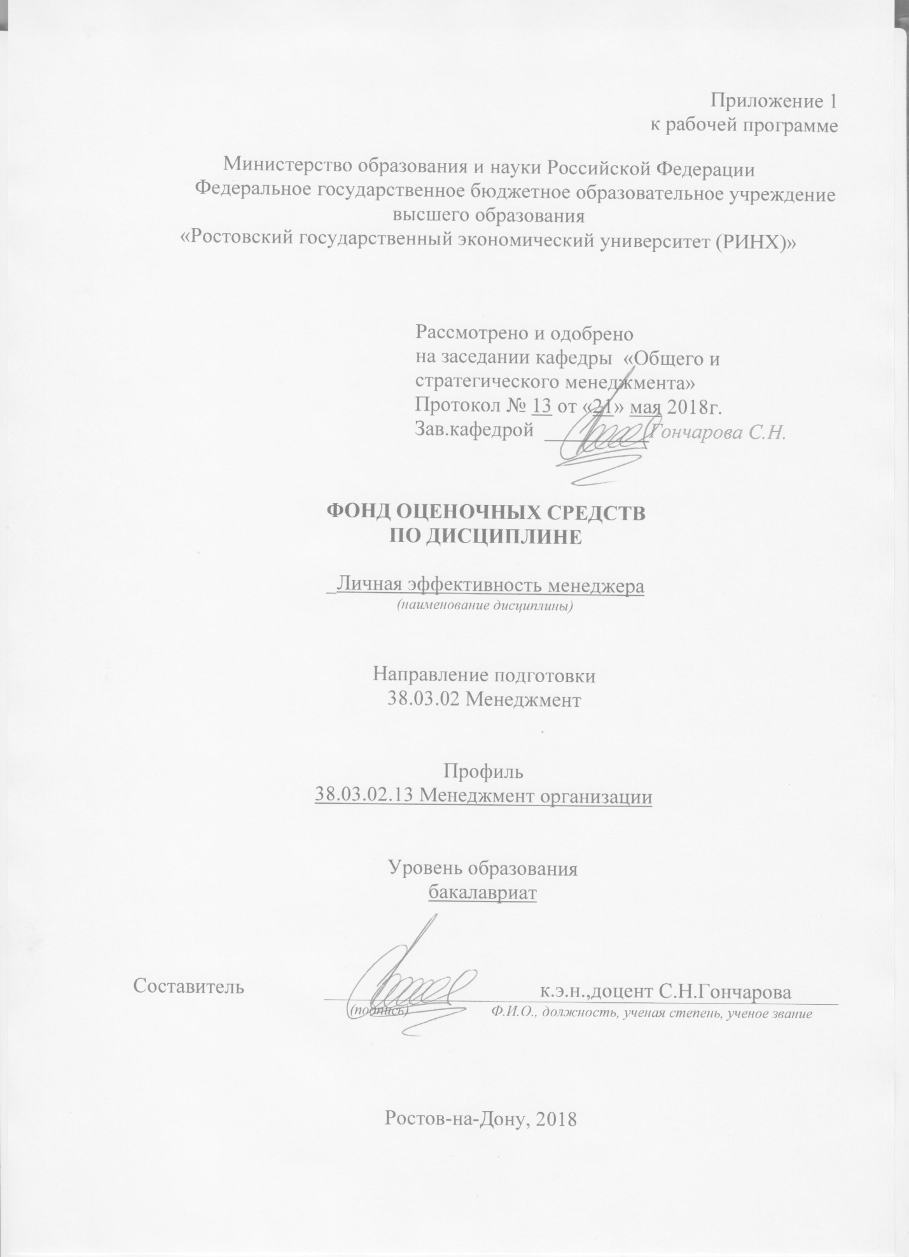

Оглавление

1 Перечень компетенций с указанием этапов их формирования в процессе освоения образовательной программы 3
2 Описание показателей и критериев оценивания компетенций на различных этапах их формирования, описание шкал оценивания 3
3 Типовые контрольные задания или иные материалы, необходимые для оценки знаний, умений, навыков и (или) опыта деятельности, характеризующих этапы формирования компетенций в процессе освоения образовательной программы 5
4 Методические материалы, определяющие процедуры оценивания знаний, умений, навыков и (или) опыта деятельности, характеризующих этапы формирования компетенций 13

1 Перечень компетенций с указанием этапов их формирования в процессе освоения образовательной программы
Перечень компетенций суказанием этапов их формирования представлен в п. 3. «Требования к результатам освоения дисциплины» рабочей программы дисциплины.

2 Описание показателей икритериев оценивания компетенций на различных этапах их формирования, описание шкал оценивания

2.1 Показатели и критерии оценивания компетенций:
ЗУН, составляющие компетенцию |  | Показатели оценивания |  | Критерии оценивания |  | Средства оценивания
ОК-6, способностью работать в коллективе, толерантно воспринимая социальные, этнические, конфессиональные и культурные различия
З – способы выстраивания эффективных коммуникаций  У – выстраивать общение с коллегами, научным сообществом в сфере профессиональных знаний  В - навыками обработки большого объема новой информации |  | составленный обзор, аннотация, письменный перевод, поиск и сбор необходимой литературы, использование различных баз данных, использование современных информационно- коммуникационных технологий и глобальных информационных ресурсов |  | полнота и содержательность ответа; умение приводить примеры; умение отстаивать свою позицию; умение пользоваться дополнительной литературой при подготовке к занятиям; соответствие представленной в ответах информации материалам лекции и учебной литературы, сведениям из информационных ресурсов Интернет; обоснованность обращения к базам данных;целенаправленность поиска и отбора |  | О – опрос(вопросы 11-15), Д – доклад(вопросы 6-10), Р – реферат(1.Личная и корпоративная эффективность.  2.Факторы оценки эффективности менеджмента.), КР – контрольная работа
ОПК-2, способностью находить организационно-управленческие решения и готовностью нести за них ответственность с позиций социальной значимости принимаемых решений
З - инструментарий современного менеджера для решения задач эффективного управления предприятием  У - выполнять грамотный анализ проявления действий внутренней и внешней среды  В - принципами выбора эффективных стилей управления и руководства | составленный обзор, аннотация, письменный перевод, поиск и сбор необходимой литературы, использование различных баз данных, использование современных информационно- коммуникационных технологий и глобальных информационных ресурсов |  | полнота и содержательность ответа; умение приводить примеры; умение отстаивать свою позицию; умение пользоваться дополнительной литературой при подготовке к занятиям; соответствие представленной в ответах информации материалам лекции и учебной литературы, сведениям из информационных ресурсов Интернет; обоснованность обращения к базам данных;целенаправленность поиска и отбора |  | О – опрос(вопросы 1-10), Д – доклад(вопросы 1-5), Р – реферат(1.Основные понятия и элементы системы управления эффективностью.  2.Алгоритм планирования. Расстановка приоритетов.), КР – контрольная работа
ПК-2 - владением различными способами разрешения конфликтных ситуаций при проектировании межличностных, групповых и организационных коммуникаций на основе современных технологий управления персоналом, в том числе в межкультурной среде
З – способы разрешения конфликтных ситуаций  У - проектировать межличностные, групповые и организационные коммуникации  В - различными способами разрешения конфликтных ситуаций при проектировании межличностных, групповых и организационных коммуникаций | составленный обзор, аннотация, письменный перевод, поиск и сбор необходимой литературы, использование различных баз данных, использование современных информационно- коммуникационных технологий и глобальных информационных ресурсов |  | полнота и содержательность ответа; умение приводить примеры; умение отстаивать свою позицию; умение пользоваться дополнительной литературой при подготовке к занятиям; соответствие представленной в ответах информации материалам лекции и учебной литературы, сведениям из информационных ресурсов Интернет; обоснованность обращения к базам данных;целенаправленность поиска и отбора |  | О – опрос(вопросы 16-20), Д – доклад(вопросы 11-14), Р – реферат(1.Критерии и показатели эффективности управления.  2.Оценка вклада менеджера в эффективность управления.), КР – контрольная работа

2.2 Шкалы оценивания:
Текущий контроль успеваемости и промежуточная аттестация осуществляется в рамках накопительной балльно-рейтинговой системы в 100-балльной шкале:
50-100 баллов (зачет)
0-49 баллов (незачет)

3 Типовые контрольные задания или иные материалы, необходимые для оценки знаний, умений, навыков и (или) опыта деятельности, характеризующих этапы формирования компетенций в процессе освоения образовательной программы

Министерство образования и науки Российской Федерации
Федеральное государственное бюджетное образовательное учреждение высшего образования
«Ростовский государственный экономический университет (РИНХ)»
Кафедра «Общего и стратегического менеджмента»
^{(наименование кафедры)}
Вопросы к экзамену
по дисциплине «Личная эффективность менеджера»
^{(наименование дисциплины)}
- Метод Франклина
- Принцип Паретто
- Анализ рабочего времени
- Определение цели, SMART принцип
- Планирование рабочего дня
- Жесткие, гибкие и бюджетируемые задачи
- Делегирование
- Информационная перегрузка и методы борьбы с ней
- Матрица Эйзенхауэра
- Критерии эффективности принятых решений согласно П.Друкеру
- Процесс управления временем
- Самоорганизация и планирование рабочего дня.
- Организация рабочего места.
- Планы регулярных дел. Постановка целей.
- Основные понятия и элементы системы управления эффективностью.
- Алгоритм планирования. Расстановка приоритетов.
- Личная и корпоративная эффективность.
- Факторы оценки эффективности менеджмента.
- Критерии и показатели эффективности управления.
- Оценка вклада менеджера в эффективность управления.

Составитель ________________________ С.Н.Гончарова
^{(подпись)}
«____»__________________20 г.

Министерство образования и науки Российской Федерации
Федеральное государственное бюджетное образовательное учреждение высшего образования
«Ростовский государственный экономический университет (РИНХ)»

Кафедра Общего и стратегического менеджмента

ЭКЗАМЕНАЦИОННЫЙ БИЛЕТ №1

по дисциплинеЛичная эффективность менеджера

1. Метод Франклина
2. Оценка вклада менеджера в эффективность управления

Составитель _____________________________________С.Н. Гончарова

Заведующий кафедрой _____________________________________С.Н. Гончарова

«____»__________________20 г.

Министерство образования и науки Российской Федерации
Федеральное государственное бюджетное образовательное учреждение высшего образования
«Ростовский государственный экономический университет (РИНХ)»

Кафедра Общего и стратегического менеджмента

ЭКЗАМЕНАЦИОННЫЙ БИЛЕТ №2

по дисциплинеЛичная эффективность менеджера

1. Анализ рабочего времени
2. Факторы оценки эффективности менеджмента

Составитель _____________________________________С.Н. Гончарова

Заведующий кафедрой _____________________________________С.Н. Гончарова

«____»__________________20 г.

Министерство образования и науки Российской Федерации
Федеральное государственное бюджетное образовательное учреждение высшего образования
«Ростовский государственный экономический университет (РИНХ)»

Кафедра Общего и стратегического менеджмента

ЭКЗАМЕНАЦИОННЫЙ БИЛЕТ №3

по дисциплинеЛичная эффективность менеджера

1. Принцип Паретто
2. Критерии и показатели эффективности управления

Составитель _____________________________________С.Н. Гончарова

Заведующий кафедрой _____________________________________С.Н. Гончарова

«____»__________________20 г.

Критерии оценки:
- 84-100 баллов (оценка «отлично») - изложенный материал фактически верен, наличие глубоких исчерпывающих знаний в объеме пройденной программы дисциплины в соответствии с поставленными программой курса целями и задачами обучения; правильные, уверенные действия по применению полученных знаний на практике, грамотное и логически стройное изложение материала при ответе, усвоение основной и знакомство с дополнительной литературой;
- 67-83 баллов (оценка «хорошо») - наличие твердых и достаточно полных знаний в объеме пройденной программы дисциплины в соответствии с целями обучения, правильные действия по применению знаний на практике, четкое изложение материала, допускаются отдельные логические и стилистические погрешности, обучающийся усвоил основную литературу, рекомендованную в рабочей программе дисциплины;
- 50-66 баллов (оценка удовлетворительно) - наличие твердых знаний в объеме пройденного курса в соответствии с целями обучения, изложение ответов с отдельными ошибками, уверенно исправленными после дополнительных вопросов; правильные в целом действия по применению знаний на практике;
- 0-49 баллов (оценка неудовлетворительно) - ответы не связаны с вопросами, наличие грубых ошибок в ответе, непонимание сущности излагаемого вопроса, неумение применять знания на практике, неуверенность и неточность ответов на дополнительные и наводящие вопросы».

Министерство образования и науки Российской Федерации
Федеральное государственное бюджетное образовательное учреждение высшего образования
«Ростовский государственный экономический университет (РИНХ)»

Кафедра «Общего и стратегического менеджмента»
^{(наименование кафедры)}
Практические работы

по дисциплине «Личная эффективность менеджера»

^{(наименование дисциплины)}

1.Тематика практических работ по разделам и темам
Модуль 1 «Введение в дисциплину «Личная эффективность менеджмента»
Тема 1.1. «Основные методы управления эффективностью»
Тема 1.2. «Методы и инструменты личной эффективности»
Модуль 2 «Эффективность менеджмента»
Тема 2.1. «Современные технологии управления»
Тема 2.2. «Основы тайм-менеджмент в управленческой деятельности»
Тема 2.3. «Коммуникативные техники в управленческой деятельности»
Тема 2.4. «Методика проведения основных форм делового общения (совещание, переговоры, публичное выступление)»

Критерии оценки:
- оценка «зачтено» выставляется студенту, если он в целом правильно выполнил задания;
- оценка «не зачтено», если решения не верные.

Составитель ________________________ С.Н.Гончарова
^{(подпись)}
«____»__________________20 г.

Министерство образования и науки Российской Федерации
Федеральное государственное бюджетное образовательное учреждение высшего образования
«Ростовский государственный экономический университет (РИНХ)»
Кафедра «Общего и стратегического менеджмента»
^{(наименование кафедры)}
Темы курсовых работ/ проектов
(эссе, рефератов, докладов, сообщений)

по дисциплине «Личная эффективность менеджера»
^{(наименование дисциплины)}
- Метод Франклина
- Принцип Паретто
- Анализ рабочего времени
- Определение цели, SMART принцип
- Планирование рабочего дня
- Жесткие, гибкие и бюджетируемые задачи
- Делегирование
- Информационная перегрузка и методы борьбы с ней
- Матрица Эйзенхауэра
- Критерии эффективности принятых решений согласно П.Друкеру
- Процесс управления временем
- Самоорганизация и планирование рабочего дня.
- Организация рабочего места.
- Планы регулярных дел. Постановка целей.
- Основные понятия и элементы системы управления эффективностью.
- Алгоритм планирования. Расстановка приоритетов.
- Личная и корпоративная эффективность.
- Факторы оценки эффективности менеджмента.
- Критерии и показатели эффективности управления.
- Оценка вклада менеджера в эффективность управления.

Критерии оценки:

• оценка «отлично» выставляется студенту, если он выполнил исследование и получил обоснованные и представляющие интерес результаты;
• оценка «хорошо» , если есть результаты, но не все требования к ним выполнены (достаточность выборки, корректность использования инструментария);
• оценка «удовлетворительно» при наличии поверхностного подхода, но в то же время результатов;
• оценка «неудовлетворительно» при отсутствии результатов.

- оценка «зачтено» выставляется студенту, если результаты по теме получены и есть, что обсуждать;
- оценка «не зачтено» при отсутствии серьезной работы и результатов.

Составитель ________________________ С.Н.Гончарова
(подпись)
«____»__________________20 г.

Оформление комплекта заданий для контрольной работы

Министерство образования и науки Российской Федерации
Федеральное государственное бюджетное образовательное учреждение высшего образования
«Ростовский государственный экономический университет (РИНХ)»

Кафедра Общего и стратегического менеджмента
^{(наименование кафедры)}

Комплект заданий для контрольной работы

по дисциплине Личная эффективность менеджера
^{(наименование дисциплины)}

ВАРИАНТ 1. Личностный потенциал и эффективность управления:
Сущность и значение управленческого труда.
Личная эффективность руководителя (ЛЭР) как объект изучения.
Подходы к пониманию термина «эффективность» в науке.
Признаки эффективного руководителя.
Базовые управленческие компетенции и психологический профиль современного руководителя.
Ресурсы менеджера: технологические и психологические.
Личная эффективность как условие самореализации менеджера.
Факторы и структура личной эффективности в сфере управления.
Психологическая культура в контексте ЛЭР
ВАРИАНТ 2. Способы повышения личной эффективности. Самоменеджмент
Механизмы и психологические структуры личностного роста.
Рефлексия и ее значение в развитии личности и деятельности руководителя. Стратегии развития личной эффективности.
Способы повышения ЛЭР: самоменеджмент, коучинг, наставничество,тренинги личностного роста.
Система самоорганизации менеджера.
Сущность и содержаниетехнологии самоменеджмента.
Ограничения в развитии личности менеджера (по М. Вудкок иД. Френсис). Типы личной неэффективности и парадигмы их преодоления
ВАРИАНТ 3. Целеполагание и процесс достиженияцели
Цель как условие успеха менеджера.
Значение навыка постановкицелей, основные правила.
Технология поиска, структурирования и формулирования целей.
Ситуационный анализ (по Л. Зайверту).
Этапы построения личного «дерева целей». SMART-технологияпостановки целей (поД. Доурдэну).
Способы достижения целей.
Контроль достижениясобственных целей
ВАРИАНТ 4. Личный тайм-менеджменти способыпланирования
Время как стратегический ресурс организации и человека.
Руководитель и время.
Алгоритм инвентаризации и анализа временныхзатрат.
Принципы эффективного использования рабочего времени.
Определение приоритетов в деятельности.
Практичные способы планирования (Принцип Парето, АВС-анализ, Принцип Эйзенхауэра, метод Альпы).
Система рациональнойэкономии рабочего времени.
Как справиться с «похитителями»времени.
Создание собственной системы управления временем. Организация рабочего места
ВАРИАНТ 5. Интеллектуальная компетентность врешении управленческих проблем
Интеллект и эффективность управленческой деятельности.
Сущность интеллектуальной компетентности менеджера.
Типичные проблемы в деятельности руководителя: классификация и причины возникновения.
Личная готовность к разрешениюпроблемных ситуаций. Креативность и гибкость мышления в решении проблем, черты творческой личности.
Этапы креативногопроцесса.
Технология проведения анализа проблемной ситуации.
Способы саморазвития, нестандартного (творческого) мышления
ВАРИАНТ 6. Эмоциональная компетентность руководителя. Проблема профессиональных деформаций
Эмоции руководителя как управленческий ресурс.
Структура«эмоционального интеллекта» и его практическая значимость.
Управление руководителем собственными эмоциями.
Стресс на рабочем месте: причины, симптомы, виды и фазы протекания.
Влияние стресса на здоровье, работоспособность и поведение руководителя.
Стресс-менеджмент.
Основные, личностно-профессиональные деформации менеджеров: причины и следствия.
Профилактика психического здоровьяв условиях профессиональной деятельности
ВАНИАНТ 7. Личная эффективность руководителяв работе с персоналом организации
Социально-психологическаякомпетентность руководителя – основа в управлении персоналом.
Типология Майерс – Бриггс какинструмент в работе руководителя.
Личная эффективность в оперативном управлении: «постановка задач – делегирование – контроль».
Приемы оказания влияния с учетом уровня зрелости подчиненных.
Беседа руководителя с сотрудником – эффективныйспособ обратной связи
ВАРИАНТ 8. Имидж эффективного руководителя
Имидж в системе индивидуального поведения и социального влияния.
Социально-психологическаяприрода и типология имиджей.
Технология построения имиджа.
Влияние имиджа на результативность личных контактов и эффективность руководителя.
Психологические рекомендации по формированию имиджа менеджера.
Навыки эффективнойсамопрезентации

Критерии оценки:
- оценка «зачтено» выставляется студенту, если он в целом правильно выполнил задания;
- оценка «не зачтено», если решения не верные.

Составитель ________________________ С.Н.Гончарова
^{(подпись)}
«____»__________________20 г.

4 Методические материалы, определяющие процедуры оценивания знаний, умений, навыков и (или) опыта деятельности, характеризующих этапы формирования компетенций

Процедуры оценивания включают в себя текущий контроль и промежуточную аттестацию.
Текущий контрольуспеваемости проводится с использованием оценочных средств, представленных в п. 3 данного приложения.Результаты текущего контроля доводятся до сведения студентов до промежуточной аттестации.
Промежуточная аттестация проводится в форме экзамена
Экзамен проводится по расписанию экзаменационной сессии в письменном виде. Количество вопросов в экзаменационном задании – 2. Проверка ответов и объявление результатов производится в день экзамена. Результаты аттестации заносятся в экзаменационную ведомость и зачетную книжку студента. Студенты, не прошедшие промежуточную аттестацию по графику сессии, должны ликвидировать задолженность в установленном порядке.
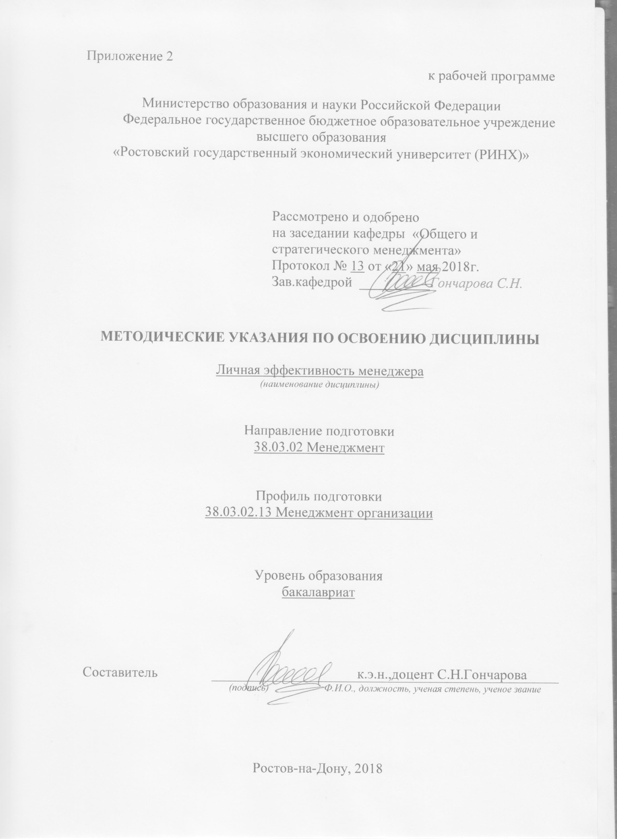

Методические указания по освоению дисциплины «Личная эффективность менеджера» адресованы студентам всех форм обучения.
Учебным планом по направлению подготовки «Менеджмент» предусмотрены следующие виды занятий:
- лекции;
- практические занятия;
В ходе лекционных занятий рассматриваются:Основные методы управления эффективностью. Основные понятия и элементы системы управления эффективностью. Личная и корпоративная эффективность. Результативность и эффективность.Методы и инструменты личной эффективности. Современные технологии управления. Основы тайм-менеджмент в управленческой деятельности. Коммуникативные техники в управленческой деятельности, даются рекомендации для самостоятельной работы и подготовке к практическим занятиям.
В ходе практических занятий углубляются и закрепляются знания студентов по ряду рассмотренных на лекциях вопросов, развиваются навыки : применения коммуникативных техник в управленческой деятельности,проведения основных форм делового общения, применения инструментов личной эффективности. При подготовке к практическим занятиям каждый студент должен:
– изучить рекомендованную учебную литературу;
– изучить конспекты лекций;
– подготовить ответы на все вопросы по изучаемой теме;
–письменно решить домашнее задание, рекомендованные преподавателем при изучении каждой темы.
По согласованию с преподавателем студент может подготовить реферат, доклад или сообщение по теме занятия. В процессе подготовки к практическим занятиям студенты могут воспользоваться консультациями преподавателя.
Вопросы, не рассмотренные на лекциях и практических занятиях, должны быть изучены студентами в ходе самостоятельной работы. Контроль самостоятельной работы студентов над учебной программой курса осуществляется в ходе занятий методом устного опроса или посредством тестирования. В ходе самостоятельной работы каждый студент обязан прочитать основную и по возможности дополнительную литературу по изучаемой теме, дополнить конспекты лекций недостающим материалом, выписками из рекомендованных первоисточников. Выделить непонятные термины, найти их значение в энциклопедических словарях.
При реализации различных видов учебной работы используются разнообразные (в т.ч. интерактивные) методы обучения, в частности:
- интерактивная доска для подготовки и проведения лекционных и семинарских занятий;
- размещение материалов курса в системе дистанционного обучения
Для подготовки к занятиям, текущему контролю и промежуточной аттестации студенты могут воспользоваться электронной библиотекой ВУЗаhttp://library.rsue.ru/ . Также обучающиеся могут взять на дом необходимую литературу на абонементе вузовской библиотеки или воспользоваться читальными залами вуза.

